ZA OBJAVLJIVANJE ODMAH
8. januar 2019.
Kontakt za medije:

Odeljenje za globalne komunikacije

Panasonic Corporation

Tel: +81-(0)3-3574-5664 Fax: +81-(0)3-3574-5699

Na sajmu CES 2019 Panasonic pokazuje kako će izgledati vaša pametna kuća, pametan automobil i pametan grad

Osaka, Japan – Panasonic Corporation na sajmu CES 2019 u Las Vegasu, Nevada prikazuje ideje za inteligentno integrisanje fizičkih proizvoda sa novim digitalnim platformama koje pokreću tehnologije uvida u ljudsko ponašanje. Štand je podeljen na četiri zone – Povezana mobilnost, Inteligentni prostori za življenje, Imerzivna iskustva i Tehnologija uvida u ljudsko ponašanje – kako bi se istaklo na koji način Panasonicove vlasničke tehnologije stapaju fizičko i digitalno, kao i realne i virtuelne svetove u cilju stvaranja boljih iskustva za klijente.

Preuzmite aplikaciju
Kakav bi CES bio da nema aplikaciju? Panasonicova CES aplikacija može da se preuzme sa prodavnica Google Play i Apple app store. Aplikacija sadrži vođene ture Panasonicovog štanda, obaveštenja u realnom vremenu i industrijski sadržaj u kompaktnim količinama koji kontekstualizuje tehnologije koje Panasonic i njegovi partneri prikazuju.
Sve u vezi sa Panasonicom na CES-u
Panasonic će strimovati uživo događaje i aktivnosti na Panasonic CES mikrosajtu (http://www.panasonic.com/CES). Najnovije video informacije uživo, najave i detaljan prikaz jedinstvenog sadržaja biće postavljan sve vreme trajanja CES-a, a biće i arhiviran za kasnije gledanje.

Broj Panasonic štanda: Las Vegas Convention Center, centralna hala #12908
URL: https://www.panasonic.com/CES
Heš oznake: #PanasonicCES, #PanasonicTech

Glavni eksponati na Panasonic štandu:
Povezana mobilnost | Inovativne tehnologije koje podržavaju široki opseg mobilnosti i usluga mobilnosti, uključujući konceptualni model „SPACe_C“ (skraćeno od Sharing Panasonic Autonomous Connected e-Mobility – Deljenje Panasonic autonomne povezane e-mobilnosti) koji se sastoji od osnove sa pogonom i odvojivom kabinom odozgo. Panasonic prikazuje ekološki svestan, bezbedan i ugodan životni stil tako što podržava mobilnost ljudi i stvari i predlaže nove načine iskorišćavanja mobilnosti.  „48v ePowertrain“ i „SPACe_C“  „48v ePowertrain platforma“ koju je Panasonic predstavio na sajmu CES 2018 je evoluirala. Iste zapremine, novi pogon odlikuje dvostruka izlazna jačina, a on će pomoći da kompaktna električna vozila budu još lakša, da se maksimalno proširi kabinski prostor i da se produži pređena razdaljina.  „SPACe_C,“ koji se sastoji od „48v ePowertrain platforme (pogonska jedinica)“ koja može da se kombinuje sa raznim kabinama (unutrašnja jedinica), pruža rešenje koje proširuje mogućnosti mobilnosti time što smanjuje troškove i odgovara mnogim namenama.  Na sceni, eMobility „SPACe_C“ demonstrira na koji način će služiti kao osnovna infrastruktura koja povezuje proizvode i ljude i pruža podršku životima ljudi i revitalizuje zajednice. Kao primer na koji način ovo rešenje može da se primeni, Panasonic je izložio „SPACe_C eMart“ opremljen rashladnom kabinom, koja predstavlja rešenje koje može da isporučuje svežu hranu na željene lokacije klijenata.  „SPACe_L“ (Living Space Autonomous Cabin – autonomna kabina za životni prostor)  Osim automobilskih tehnologija koje doprinose udobnosti, bezbednosti i sigurnosti, kao i životnoj sredini, Panasonic kombinuje svoje tehnologije razvijene za osvetljenje, klimatizaciju, kvalitet vazduha, sedišta i razne senzore sa ekspertizom i znanjem koji su stečeni kroz stambeno poslovanje Panasonic grupe.  Sistemska rešenja koja je oživela usluga Harley-Davidson® „LiveWire™“  Harley-Davidson predstavlja svoj prvi električni motocikl, „LiveWire™“ u Severnoj Americi, koji će biti opremljen povezanim uslugama. Panasonic obezbeđuje sistemsko rešenje koje koristi njegovu telekomunikacionu jedinicu (telecommunications unit – TCU) i OneConnect®, povezanu servisnu platformu. Ova izložba pruža posetiocima pregled Panasonicovih sistemskog rešenja, sa primerima kojima će motociklisti imati pristup (kao što je proveravanje stanja njihovog motocikla u svakom trenutku, kao i mogućnost da prate motocikl u slučaju krađe).  Bicikli sa električnom asistencijom  U saradnji sa kompanijom Kent International Inc, Panasonic će početi sa prodajom bicikala sa električnom asistencijom u SAD u fiskalnoj godini koja se završava marta 2020. Izložena su tri modela posebno razvijena za tržište SAD koja koriste pogonsku jedinicu za bicikle sa električnom asistencijom kompanije Panasonic Cycle Technology.  Inteligentno transportno rešenje  Ovde Panasonic predstavlja V2X platformu, „Cirrus by Panasonic“ koja će realizovati povezani svet mobilnosti. Panasonic Cirrus platforma je otvorena arhitektura, koja omogućava široku lepezu partnera i strateških saveza. Panasonic je rekreirao mrežni operativni centar kako bi demonstrirao dokaz koncepta posla koji Panasonic trenutno realizuje zajedno sa Odeljenjem za transport države Kolorado (Colorado Department of Transport – CDOT).  Automobilska sajber bezbednost  Panasonic predstavlja bezbednosni sistem koji znatno može da smanji troškove identifikacije i rešavanja sigurnosnih ranjivosti. Kombinovanjem detekcije sajber napada uz AI asistenciju koja je posebno razvijena za primenu u automobilskoj industriji, što je sistem koji može brzo da detektuje sajber napade koji postaju sve sofisticiraniji i SIEM-a, koji analizira evidenciju i pretnje čini vidljivim.  Avionika NEXT  Ova sekcija predstavlja NEXT, novu generaciju servisne platforme tokom leta, kao i koncept putničkog sedišta koje podržava udobno iskustvo tokom leta, u okviru teme „Wellness“.
Inteligentni životni prostori | Panasonic će pružiti korisnička iskustva koja na prvo mesto stavljaju ljude i koja su optimalna za različite stadijume života.  Panasonic β (JELO/HomeX)  Ova prezentacija i konceptualni video predstavljaju koncept i kulturu Panasonic β, koja teži masovnoj produkciji inovacije i unapređenju života, kao što je prikazano u relevantnim primerima upotrebe. Kao izlaze, Panasonic prikazuje JELO, integrisanu univerzalnu dizajnersku platformu za UI/UX proces dizajna i integrisanu platformu životnog stila, HomeX. A kao način interakcije sa posetiocima, Panasonic takođe organizuje panel diskusiju (nekoliko diskusija u toku dana).
Imerzivna iskustva | Panasonic će kreirati nezaboravno iskustvo zabave tako što će pružiti imerzivno okruženje u tematskim parkovima, muzejima, stadionima itd. pomoću tehnologija za sliku i zvuk.  Super svetli projektori/praćenje i mapiranje projekcije u realnom vremenu  Panasonic je oživeo potpuno novu scensku prezentaciju u saradnji sa multimedijalnim studijom za zabavu, „Moment Factory“, tako što je kombinovao pokrete izvođača sa slikama pomoću mapiranja projekcije praćenjem visokom brzinom koje može da izmeri lokaciju i da obradi i projektuje slike za manje od 0,002 sekunde.  Direct Drive gramofon  Technics SL-1200 serija direct drive gramofona neprestano je podržavala osvit DJ kulture istovremeno težeći visokom kvalitetu zvuka. Na Panasonic štandu na CES-u, DJ će demonstrirati mogućnosti modela „SL-1200MK7“ koji zadržava istu jednostavnost korišćenja kao njegovi prethodnici.  SLR fotoaparat punog formata bez ogledala, „LUMIX S serija“  Panasonic izlaže prototip SLR fotoaparata punog formata bez ogledala, „LUMIX S seriju“, koji je usvojio standard SLR „L nosača“ bez ogledala koji je razvila kompanija Leica Camera AG, kao i primere slika koji su snimljeni prototipom. Pored fotografija velikog formata prikazanih na zidu, slike se prikazuju i na 4K OLED TV-u (TX-65/55GZ2000 serija), koji takođe debituje. Demonstracijom nove funkcije, „HLG (Hybrid Log Gamma) Photo“, koja realizuje superiorno fotografsko izražavanje pomoću izvanrednog kontrasta svetlost-tama i bogate gradacije boja, Panasonic predlaže nove načine da se uživa u fotografiji.  Pored toga, pod temom „Menjanje fotografije“, Panasonic se osvrće na doprinos serije LUMIX industriji fotoaparata bez ogledala njenim tehnološkim inovacijama tokom protekle decenije, kao i na Panasonicovu tehnološku ekspertizu koja mu omogućava da teži vrhunskom kvalitetu slika i izražavanju sa posebnim fokusom na četiri ključne tehnologije, „objektivi“, „automatski fokus“, „korekcija podrhtavanja“ i „video“.  ELS Studio 3D™ premijum zvučni sistem  ELS STUDIO 3D premijum zvučni sistem prikazan je u Acura RDX modelu za 2019. Podešen od strane Elliot Scheinera, producenta i inženjera koji je osam puta dobio Grammy® nagradu, ELS Studio 3D premijum zvučni sistem sadrži četiri Highline Ultra Slim™ zvučnika iznad glave i ukupno 16 zvučnika sa snagom pojačanja od 710 vati.
Tehnologija uvida u ljudsko ponašanje | Panasonic će omogućiti novo iskustvo pomoću tehnologija koje mogu da razumeju svačiji život i da mu doprinesu.  Detektovanje ljudskih karakteristika (prepoznavanje lica, procena starosti/pola, vitalne funkcije)  Pomoću slika sa kamere, tehnologije obrade slika i veštačke inteligencije, ovo rešenje će koristiti informacije u vezi sa izgledom ili vitalnim funkcijama (broj otkucaja srca) kako bi prepoznao lica i procenio starost i pol. Demonstrator će pomoći posetiocima da iskuse ovu tehnologiju i da razumeju kako ona može da vam pomogne, bilo kod kuće, na radnom mestu ili na javnom prostoru.  Detektovanje fizičkog stresa  Pomoću 3D senzora, ova tehnologija će detektovati kretanje tela u test okruženju kako bi numerički kvantifikovala fizičke karakteristike pojedinca uz ključni fokus na fizički stres. Ova vlasnička tehnologija detekcije će pomagati u zdravstvu, sportskim treninzima i zajednicama za razvoj proizvoda u rehabilitaciji, obukama za učinak, razvoju proizvoda i još mnogo toga.  Detektovanje emocija  Pomoću vlasničkih uređaja kao što su kamere, toplotne kamere, senzori za pritisak, senzori za mirise i analitički algoritmi, ova tehnologija može da proceni osećanja, toplotne osećaje, kretanje tela, stres itd. uz veliku preciznost. Ova tehnologija će naposletku moći da upravlja kućnim aparatima, uređajima i sistemima u pametnoj kući ili pametnom automobilu i da daje preporuke u cilju dobrobiti.

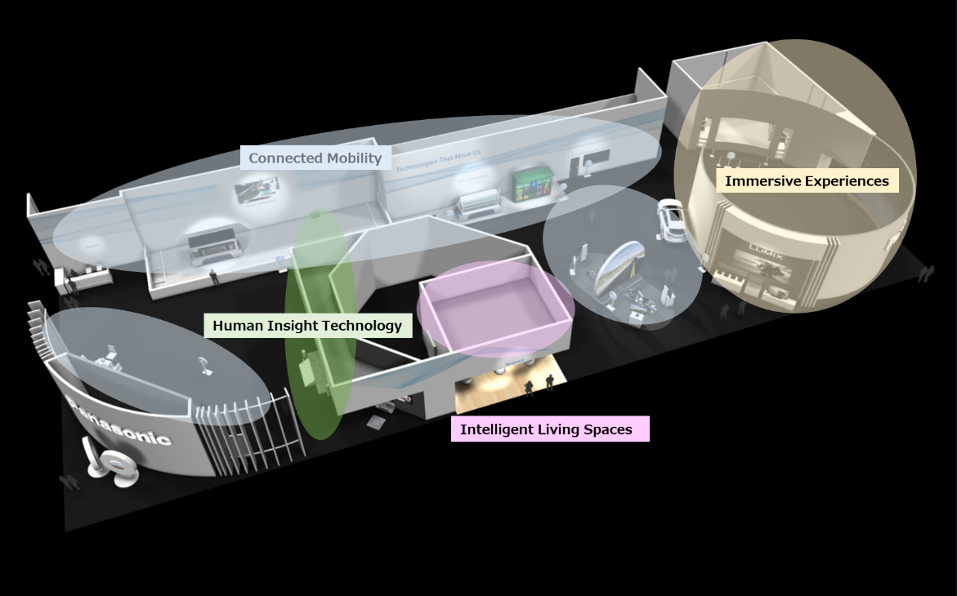

Pregled štanda
Period: 8. januar (utorak) – 11. januar (petak) 2019.
Lokacija: Las Vegas Convention Center (LVCC), centralna hala (#12908)
Veličina štanda: 1.486 m2

Pored glavnog štanda u LVCC-u koji je opisan iznad, Panasonic takođe ima „Technics“ štand na delu Tech West, kao i štandove pored objekta za inkubaciju projekata: „100BANCH“ koji Panasonic podržava i koji ohrabruje mlade inovatore da stvaraju nove vrednosti koje će pomoći da se oblikuje novi vek, kao i „ATOUN“, kompaniju koja razvija uređaje sa servo asistencijom osnovanu kroz Panasonicov kompanijski sistem za preduzetništvo.

TECHNICS
Lokacija: Venetian Tower (apartman 29-111)
Sadržaj: Novi proizvodi iz Technicsa
- Mrežni i Super Audio CD Player vrhunske klase, SLG700
- Direct Drive gramofonski sistem premijum klase, SL-1500C
- Bežične slušalice sa poništavanjem buke, EAH-F70N
- Bežične slušalice, EAH-F50B

100BANCH:
Lokacija: Sands, hale A-D (#42711)
Sadržaj: Projekcioni prototipi
- Osvetljenje koje vam omogućava da uživate u senkama, RGB Light
- Digitalna proizvodnja pomoću pletenja, Solidknit
- Uređaj za prevođenje koji koristi govorne balone, Fukidashi
- Ciklični sistem za proizvodnju hrane, Now Aquaponics!
- Čajnik koji automatski pravi savršenu šolju čaja, IoT čajnik teplo

ATOUN:
Lokacija: Las Vegas Convention Center (LVCC), južna hala 2 (#27018)
Sadržaj: Najnovija pogonjena odeća
- Pogonjena odeća za struk, ATOUN MODEL Y
- Prototip za asistenciju hodanja, HIMICO

Materijal za novinare:
Preuzmite fotografije štanda itd. sa linka ispod.
URL: https://news.panasonic.com/global/presskits/ces2019

O kompaniji Panasonic
Panasonic Corporation je svetski lider u razvoju raznih elektronskih tehnologija i rešenja za klijente u oblastima potrošačke elektronike, stanovanja, automobilske industrije i B2B poslovanja. Proslavljajući stogodišnjicu u 2018, kompanija se globalno proširila i sada upravlja sa 591 podružnica i 88 pridruženih kompanija širom sveta, a u godini koja se završila 31. marta 2018. zabeležila je konsolidovanu neto prodaju od 7,982 biliona jena. Posvećena traženju novih vrednosti kroz inovacije u svim svojim divizijama, kompanija koristi svoje tehnologije da bi kreirala bolji život i bolji svet za svoje klijente. Da biste saznali više o kompaniji Panasonic, posetite: http://www.panasonic.com/global.

# # #

